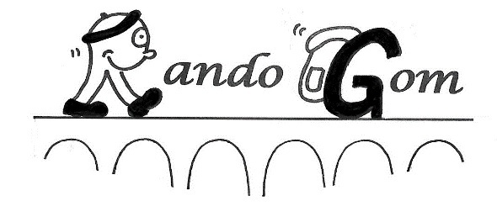

RAPPORT MORAL 2024-2025

1. LE CLUB, NOTRE CLUB

Je vais répéter en grande partie ce que j’ai écrit lors de l’AG précédente, puisque cet exercice est encore mieux que celui de 2023-2024.

L’évolution de RandoGom s’est faite à une allure vertigineuse.

Ceci grâce :

1. au choix de privilégier la formation et de ne confier nos randonnées qu’à des animateurs diplômés,
2. à la formation en interne des futurs animateurs,
3. à la diversité des randonnées : classique, douce, santé, marche nordique, endurance et audax,
4. à nos séjours,
5. au trop plein d’idées de nos administrateurs, animateurs et bénévoles (randonnées à thèmes, culturelles, …),
6. à notre manifestation phare : La 91,
7. à notre site Internet.
8. LA FORMATION

Notre panel actuel de randonnées ne pourra être maintenu que si nous trouvons et formons de nouveaux animateurs. Beaucoup l’ont compris puisque tous les ans nous avons des demandes pour des formations.

Nous aidons ces futurs animateurs par une formation interne dispensée par les animateurs formés.

Nous sommes également à l’écoute des formations proposées par les Comités de l’Essonne et de l’Ile de France. Malheureusement, les formations de Brevet Fédéral (BF) et de Certificat d’Animateur de Randonnée de Proximité (CARP) sont en réduction.

Tous les ans, une formation aux premiers secours est organisée pour tous les adhérents qui le souhaitent.

1. LES ANIMATEURS

16 animateurs au 30 août 2025 mais 17 au 1er septembre 2025, Gilles Armand venant d’intégrer le club.

Nos animateurs de Marche Nordique Isabelle et Stéphane vont passer leur BF randonnée cet automne.

6 adhérents souhaitent s’investir dans le CARP.

1. ADHERENTS

Nombre d’adhérents au 31/08/2025 : 212

Nombre d’adhérents au 31/08/2024 : 207

Soit une augmentation de 2.4%

Nouvelles adhésions : 45

Pas de renouvellement : 40

Hommes : 63 (29.7%)

Femmes : 149 (70.3%)

Age moyen : 69.7 ans